ORGANIGRAMMA DEL COMUNE DI GRUMOLO DELLE ABBADESSE AL 01-01-2023
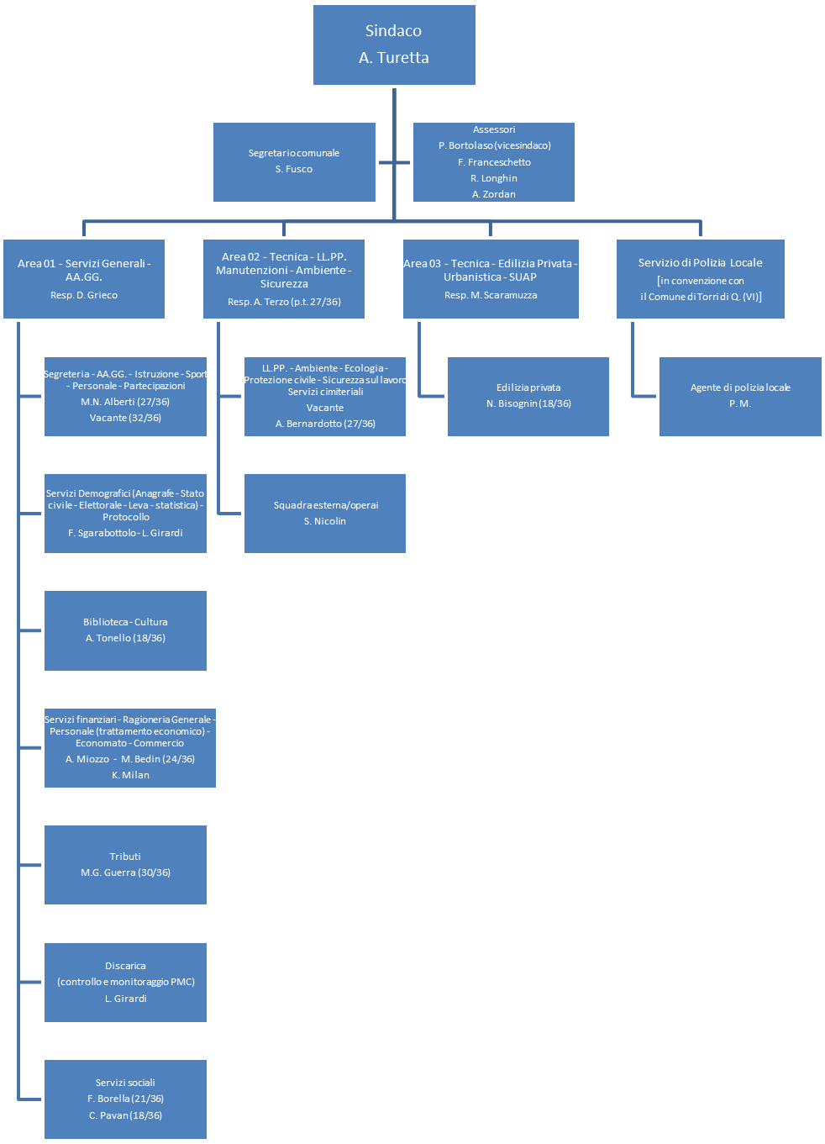
http://www.comune.grumolodelleabbadesse.vi.it/zf/index.php/trasparenza/index/index/categoria/84

La Struttura Organizzativa

Gli Uffici e i Servizi del Comune di Grumolo Delle Abbadesse, eccettuati quelli posti sotto la diretta responsabilità del Segretario Comunale ai sensi del presente regolamento, si ripartiscono tra le seguenti n. 3 (tre) Aree Funzionali:
- Area 01 Servizi Generali; (Resp. avv. Domenico Grieco)
- Area 02 Servizi Tecnici, Lavori Pubblici – Manutenzioni – Sicurezza – Ambiente; (Resp. geom. Alida Terzo)
- Area 03 Servizi Tecnici, Urbanistica – Edilizia Privata; (Resp. arch. Miriam Scaramuzza)

L’ Area 01, Servizi Generali, assicura e gestisce i seguenti servizi:
- Servizi Demografico-Elettorali;
- Servizi Sociali e Culturali, Biblioteca Civica;
- Servizi Finanziari e Tributari, Ragioneria Generale ;
- Servizio paghe e stipendi, Rapporto previdenziale e fiscale del personale;
- Elaborazione dati sul personale (rilevazione presenze, orari di lavoro, monitoraggio su ferie e permessi);
- Contabilità economica ed I.V.A.;
- Rapporto Previdenziale e Fiscale di collaboratori esterni;
- Commercio, Trasporti;
- Istruzione Pubblica (limitatamente a Trasporto Scolastico, Mensa Scolastica, Spese didattiche e d' ufficio dell' Istituto Comprensivo Statale );
- Segreteria Organi Istituzionali (Sindaco. Giunta, Segretario Direttore Generale) Trasformazione di tutte le proposte di delibera, tenuta dei registri e dei repertori delle delibere; Cura degli aspetti strettamente giuridici nella fase del conferimento degli incarichi delle cause del Comune riguardanti tutte le aree, delle costituzioni in giudizio e in tutte le fasi del processo; collaborazione nella tenuta della contabilità delle spese relative all’incarico in collaborazione con l’Area di competenza; Patrimonio Comunale, gestione amministrativa locazioni e affitti. Assicurazioni – Albo Pretorio – Protocollo, Relazioni Generali con il Pubblico;
- Rapporti con associazionismo;
- Strumentazione informatica e telefonica fissa e mobile degli uffici comunali;
- Pulizia Sedi Municipali;
- Cancelleria per Uffici Comunali;
- Economato.
- Informatica e privacy;
- Servizio archivio comunale;
- Contratti, scritture private, convenzioni: repertoriazione, registrazione, trascrizione;
- Servizio Polizia Municipale: affidamento e gestione anche economica della convenzione intercomunale per la gestione associata del Servizio;
- discarica consorziale di via Quadri: controllo iter procedurale per la progettazione e approvazione del piano di gestione, controllo attuazione piano di gestione e controllo.

L’Area 02, Servizi Tecnici, LL.PP. – Manutenzioni – Sicurezza – Ambiente, assicura e gestisce i seguenti servizi:
- servizi tecnico-manutentivi sul patrimonio comunale;
- edilizia e lavori pubblici e relative espropriazioni;
- gestione rifiuti urbani ed assimilati; gestione rifiuti agricoli speciali;
- polizia mortuaria e concessioni cimiteriali;
- polizia rurale;
- notificazioni;
- sicurezza sul luogo di lavoro;
- protezione civile, emergenze ambientali, piano neve;
- automezzi e mezzi d’opera (acquisto, gestione ecc.);
- tutela ambientale del territorio (ecologia, ambiente, rifiuti, ecc.);

L’ Area 03, Servizi Tecnici, Urbanistica – Edilizia Privata, assicura e gestisce i seguenti servizi:
- sportello unico per l’edilizia privata (tra cui anche le autorizzazioni allo scarico, ecc.);
- sportello unico alle attività produttive (tra cui anche gli atti relativi all’emissioni in atmosfera, classificazioni industrie insalubri, ecc.);
- urbanistica, strumenti attuativi ed espropriazioni legate all’attuazione degli strumenti urbanistici;
- decentramento funzioni catastali e rapporti con agenzia del territorio per quanto di competenza;

Il servizio di Polizia Municipale è assicurato dalla convenzione intercomunale con il Comune di torri di Quartesolo (VI) www.comune.torridiquartesolo.vi.it

